Hohlfalzziegel Z5 variwell Doppelwulst

Jacobi Dachziegel

Eigenschaften

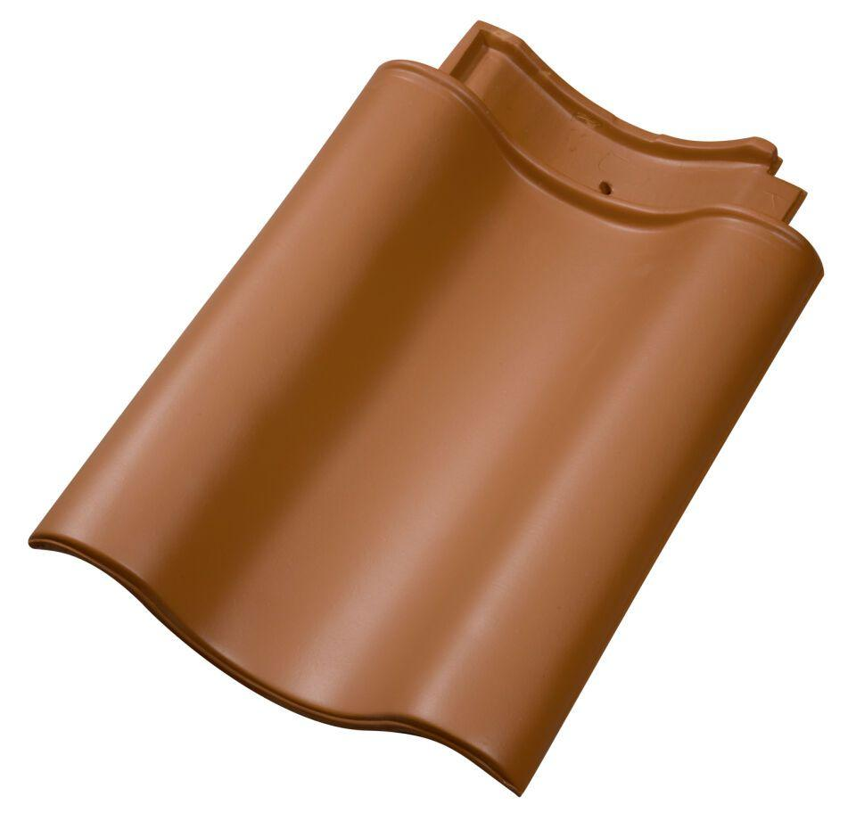

Art Dachziegel

Hohlfalzziegel

Art Formziegel

Doppelwulst

Farbton

braun, bunt, dunkelblau, dunkelbraun, dunkelgrün, dunkelrot, grau, hellgrau, hellrot, kupfer, natur, rot, schwarz

Oberfläche

engobiert, gedämpft, glasiert, naturfarben, Salzbrand

Werkstoff

Ton

Breite (mm)

305,00 - 310,00

Länge (mm)

444,00 - 450,00

Schnittform

Geradschnitt

Gewicht (kg)

4,70

Verpackung Teilgebindeeinheit

Kleinpäckchen

Regeldachneigung in °

≥ 22

Verpackung in Stück pro Kleinpäckchen/Schlauch

24, 28

Deckbreite (cm)

21.3, 21.7

Decklänge (cm)

33.0 - 35.0, 33.8 - 35.8

Verpackung in Stück pro Palette

84, 96

Bedarf Stück pro lfm

ca. 2,9, ca. 2,8